View this email in your browser

Cher(e) <<First Name>> <<Last Name>>, Chaleureuses salutations de la curie !
Le 3 novembre 2022

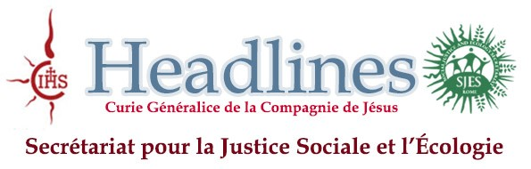Alors que les dirigeants politiques s'apprêtent à se rendre à la 27e réunion des parties à la convention sur le climat (COP27), les citoyens sont de plus en plus conscients des conditions météorologiques extrêmes et incontrôlables qui règnent partout. Ils souhaitent que nos dirigeants ne se contentent pas de faire des promesses vides, mais qu'ils agissent - de manière plus raisonnable et plus rapide.

Même si les avertissements scientifiques appelaient à une action urgente, la dernière convention de Glasgow n'a pas donné les résultats escomptés. Si seulement nos dirigeants prennent ces conventions au sérieux, au-delà de leurs intérêts économiques nationaux, elles peuvent être d'excellentes opportunités pour un véritable dialogue et une transformation de la relation humaine avec la nature.

Ces derniers mois, le monde a souffert plus que jamais des conséquences du changement climatique. L'heure est aux engagements sincères, aux plans stratégiques collectifs, aux changements significatifs et aux véritables conversions. La tâche est complexe, et elle n'est pas facile. Pourtant, avec une profonde espérance et une confiance dans le travail de Dieu, certains de nos compagnons jésuites, collaborateurs et partenaires dans notre mission seront là pour amplifier les voix des communautés de première ligne.

Nous savons que seuls les représentants des gouvernements prennent des décisions lors de telles conventions. Pourtant, en tant que citoyens consciencieux de cet univers qui prennent soin de notre maison commune, faisons ce que nous devons faire. Ne soyons pas pessimistes et n'abandonnons pas, mais soyons conscients de ce que nous devons faire pour amplifier le cri des pauvres et le cri de la terre.

Mes meilleurs vœux,

Xavier Jeyaraj, SJ SJES Secrétariat

EN PREPARATION DE LA COP 27



Les Dialogues africains sur le climat sont une série de 5 sessions en ligne co- organisées par des groupes confessionnels et d'autres organisations de la société civile d'Afrique et d'Europe. En savoir plus...



Du 3 au 15 octobre 2022, trente jeunes activistes de la défense du climat, des médias et du cirque social se sont embarqués pour un périple d'environ 1800 km à travers le Zimbabwe, le Mozambique et le Malawi, dans le cadre d'une tournée baptisée à juste titre "Caravane de l'espoir de Heal the Earth". En savoir plus...

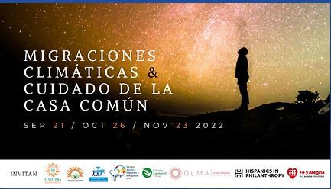

Cette série de dialogues visant à approfondir la relation entre la justice climatique et la migration forcée est organisée pour comprendre les développements normatifs et politiques, ainsi que les défis et les avancées qui existent au niveau mondial, En savoir plus...



A l’approche de la COP 27, Jesuit European Social Centre publie un guide pouvant faciliter la compréhension de cet évènement. En savoir plus..

CE QUE NOUS ATTENDONS

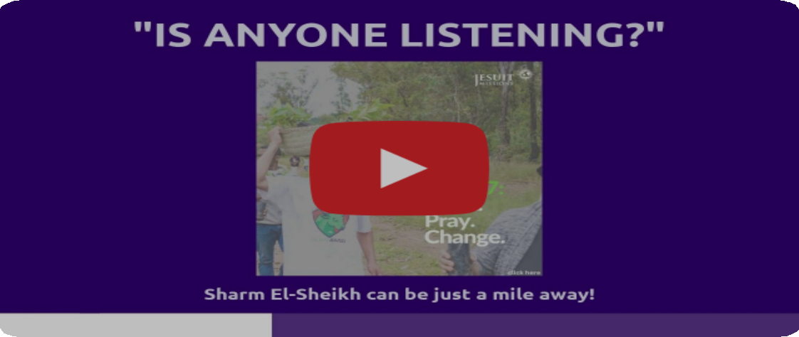

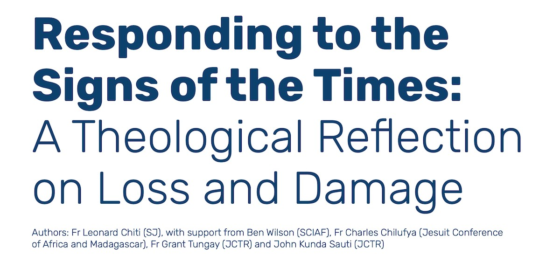

Des personnalités de l'Église catholique en Afrique appellent les dirigeants mondiaux à se mettre enfin d'accord sur le financement des pertes et dommages pour aider les pays du continent confrontés aux impacts dévastateurs du changement climatique lors de la (COP27) dans un document récemment publié En savoir plus..

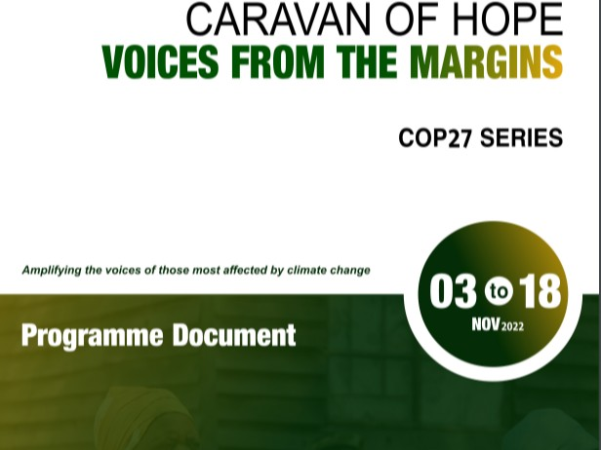

Du 5 au 18 novembre 2022, alors que les dirigeants du monde entier se réuniront en Égypte pour les négociations mondiales sur le climat COP27 et débattront de l'avenir de notre planète, nous organiserons la Caravane de l'espoir. Il s'agit d'un programme en ligne et en présentiel visant à présenter et à amplifier les voix des communautés de première ligne. En savoir plus...

REFLEXIONS



Afrique – Faire de la COP27 une COP africaine
La prochaine COP27 offre à l'Afrique l'occasion de présenter son programme au monde entier. Les COP précédentes ont été très décevantes. Les dirigeants africains et les organisations de la société

Europe – COP27 : le moment est venu de faire face à la crise climatique de manière décisive
Alors que la crise climatique devient de plus en plus dangereuse, la COP27 comporte des enjeux importants pour l'avenir de notre planète. Les acteurs seront confrontées à des défis complexes



Copyright © 2022 Social Justice and Ecology Secretariat, Tous droits réservés

Veux tu changer comment tu reçois ces emails :
Tu peux actualiser tes préférences ou te désinscrire de cette liste.
civile (OSC) ont constamment été
exclus, non pris au sérieux et/ou ignorés. En savoir plus..
et la nécessité de surmonter les
différences et de travailler en collaboration. En savoir plus..

